湖北省南漳二中2014届十月月考理科综合卷
出卷人：周家元 张宝山 姚红敏
卷Ⅰ
本卷共21小题，每小题6分，共126分
一、选择题（本题共13小题，均为单选，每小题6分，共78分）
1．下列物质中，作为生命活动的体现者、遗传信息的携带者、膜结构基本支架的依次是
A．糖类，脂类、核酸 B．蛋白质、核酸、磷脂
C．蛋白质、核酸、糖类 D．蛋白质、磷脂、核酸
2、下列哪一项不是细胞膜在细胞生命活动中的作用（ ）
A、将细胞与外界环境分隔开 B、控制细胞的代谢和遗传
C、控制物质进出细胞 D、进行细胞间的信息交流
3．下列细胞器在其生命活动过程中均可产生水的是（ ）
①核糖体 ②叶绿体 ③中心体 ④线粒体
A．①②④ B．④
C．②④ D．③④
4．下列关于酶的叙述中正确的一项是（ ）
①酶是活细胞产生的；②酶的本质是蛋白质，蛋白质都是酶；③酶能降低化学反应活化能，具有专一性、高效性；④酶促反应与外界条件无关；⑤淀粉酶能促进淀粉水解；⑥酶只有在生物体内才起催化作用
A．①②③ B．①②④⑤ C．①②③⑤ D．①③⑤
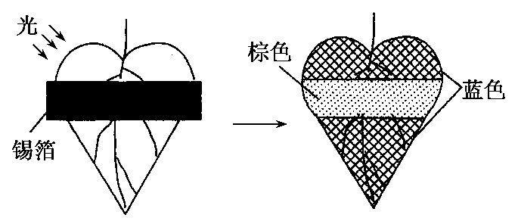
5．如图所示，某植物上的绿叶经阳光照射24小时后，经脱色并用碘液处理，结果有锡箔覆盖部位不呈蓝色，而不被锡箔覆盖的部位呈蓝色。本实验证：
①光合作用需要CO2 ②光合作用需要光
③光合作用需要叶绿素 ④光合作用放出O2 ⑤光合作用制造淀粉
A．①② B．③⑤ C．②⑤ D．①③
6．将两个枝条分别置于营养液中。其中一枝仅保留一张叶片（甲），另一枝保留两张叶片（乙、丙），叶片置玻璃盒中密封（玻璃盒大小足以保证实验顺利进行），在甲叶和乙叶的盒中注入¹⁴CO₂，装置如下图。照光一段时间后，可以检测到放射
性的叶片 ( )
A．仅在甲中 B．仅在甲和乙中 C．仅在甲和丙中 D．在甲、乙和丙中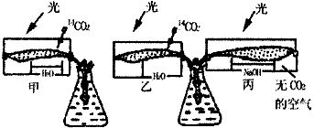
7、下列现象中，不能用胶体知识解释的是 ( )
A．向豆浆中加入盐卤可制作豆腐 B．清晨在密林中看到一缕缕光束
C．向FeCl₃溶液中加入Na₂CO₃溶液，会出现红褐色沉淀
D．在河水与海水的交汇处，有沙洲形成
8、用N_{A}表示阿伏加德罗常数的值。下列叙述正确的是（ ）
A．1．8 g重水（D₂O）中含N_{A}个中子（D指质子数中子数均为1的氢原子）
www.1haoti.com
B．标准状况下，2．24 L Cl₂与过量稀NaOH溶液反应，转移的电子总数为
0．2 N_{A}
C．室温下，21 g乙烯和丁烯的混合气体中含有的碳原子数目为1．5 N_{A}
D．足量的铜与含2 mol H₂SO₄的浓硫酸充分反应，可生成N_{A}个SO₂分子
9、下列各组离子中，可能能大量共存的是：（ ）
A．加入铝粉有氢气产生的溶液中：Na⁺、CO₃${}^{2−}$、C1－、K⁺
B．pH = 14的无色溶液中：Na⁺、K⁺、HCO₃－、NO₃－
C．在0.1mol／L的盐酸溶液中：Fe²⁺、Na⁺、ClO－、Ca²⁺
D．在c(H⁺)/c(OH－)= 1×10^{－12} 的溶液中：NH₄⁺、Ca²⁺、C1－、K⁺
10、下列离子方程式书写正确的是（ ）
A．铜片与稀硝酸反应 Cu + NO₃－+ 4H⁺ = Cu²⁺ + NO↑+ 2H₂O
B．次氯酸钙与亚硫酸： Ca²⁺+2ClO—+ H₂SO₃=CaSO₃↓+2HClO
C．把一小块锌投入过量FeCl₃溶液中： 2Fe³⁺ + Zn = Fe + 3Zn²⁺
D．在漂白粉的溶液中加入过量的CO₂：ClO－+ CO₂ + H₂O = HCO₃－+ HClO
11、下列物质的分类结果全部正确的是 ( )

A．胆矾—纯净物 臭氧—单质

B．纯碱—碱 硫化氢—酸 小苏打—酸式盐
C．油脂—高分子化合物 纤维素—天然高分子化合物 有机玻璃—合成高分子化合物

D．液氯—非电解质 硫酸钡—强电解质 醋酸—弱电解质
12、下列说法中正确的是（ ）
①钠在空气中燃烧生成淡黄色的Na₂O₂ ②常温下铝制容器可储运浓硫酸或浓硝
酸 ③盐酸既有氧化性又有还原性 ④Fe（OH）₃、FeCl₂、H₂SiO₃都不能直接用
化合反应制备 ⑤SO₂能使酸性高锰酸钾溶液褪色，所以它具有漂白性
A．②③ B．①②③ C．①②③④ D．①②③⑤
13、将一定量的钠、铝合金置于水中，合金全部溶解，得到20ml、pH=14的溶液. 然后用1mol/L的盐酸滴定至沉淀量最大时，消耗盐酸40ml。原合金中钠的质量为
A．0.92g B．0.69g .C．0.64g D．0.23g
二、选择题（本题共8小题，每小题6分，共48分。在每小题给出的四个选项中，14--18只有一项符合题目要求，19--21有多项符合题目要求，全部选对的得6分，选对但不全的得3分，有选错或不选的得O分。）
P
m
14、如图，P是位于水平的粗糙桌面上的物块。用跨过定滑轮的轻绳将P与小盘相连，小盘内有钩码，小盘与钩码的总质量为m。在P运动的过程中，若不计空气阻力，则关于P在水平面方向受到的作用力与相应的施力物体，下列说法正确的是
A．拉力和摩擦力，施力物体是地球和桌面
B．拉力和摩擦力，施力物体是绳和桌面
C．重力mg和摩擦力，施力物体是地球和桌面
D．重力mg和摩擦力，施力物体是绳和桌面
15、有两个共点力，F1=2N，F₂=4N，它们的合力F的大小可能是
A.1N B.5N C.7N D.9N
16、如图所示，一物块位于光滑水平桌面上，用一大小为F 、方向如图所示的力去推它，使它以加速度a右运动。若保持力的方向不变而增大力的大小，则A
A . a 变大 B .不变
F
C．a变小 D．不能确定。

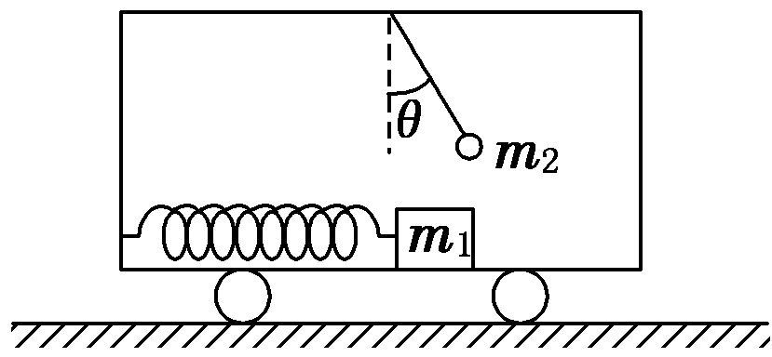
17、如图所示，在水平地面上运动的小车车厢底部有一质量为m₁的木块，木块
和车厢通过一根轻质弹簧相连接，弹簧的劲度系数为k.在车厢的顶部用一根细
线悬挂一质量为m₂的小球．某段时间内发现细线与竖直方向的夹角为θ，在这
段时间内木块与车厢保持相对静止，如图所示．不计木块与车厢底部的摩擦力，
则在这段时间内弹簧的形变为
A．伸长量为$\frac{m_{1}g}{k}\text{tan}θ$ B．压缩量为$\frac{m_{1}g}{k}\text{tan}θ$
C．伸长量为$\frac{m_{1}g}{k⋅\text{tan}θ}$ D．压缩量为$\frac{m_{1}g}{k⋅\text{tan}θ}$

a

b
c

m
18、用三根轻绳将质量为m的物块悬挂在空中,如图所示.已知ac和bc与竖直方向的夹角分别为和，则ac绳和bc绳中的拉力分别为
A． B．
C． D．
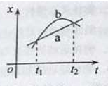
19、如图，直线a和曲线b分别是在平直公路上行驶的汽车a和b的位置一时间（x-t）图线，由图可知
A.在时刻t₁，a车追上b车
B.在时刻t₂，a、b两车运动方向相反
C.在t₁到t₂这段时间内，b车的速率先减少后增加
D.在t₁到t₂这段时间内，b车的速率一直比a车的大
20、在同一点O抛出的三个物体，做平抛运动的轨迹如图所示，则三个体做平抛运动的初速度v_{A}、v_{B}、v_{C}的关系和三个物体做平抛运动的时间t_{A}t_{B}、t_{C}的关系分别是（ ）
A
B
C
O
A．v_{A}>v_{B}>v_{C}，t_{A}>t_{B}>t_{C} B．v_{A}=v_{B}=v_{C}，t_{A}=t_{B}=t_{C}
C．v_{A}<v_{B}<v_{C}，t_{A}>t_{B}>t_{C} D．v_{A}>v_{B}>v_{C}，t_{A}<t_{B}<t_{C}

21. 匀速上升的升降机顶部悬挂有一轻质弹簧，弹簧下端挂有一小球，若升降机突然停止，在地面上的观察者看来，小球在继续上升的过程中
（A）速度逐渐减小 （B）速度先增大后减小
（C）加速度逐渐增大 （D）加速度逐渐减小
卷Ⅱ
三、非选择题:包括必考题和选考题两部分。
(一)必考题（共129分）
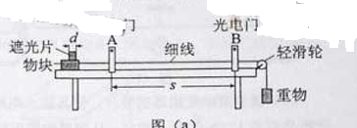
22.（7分）图(a)为测量物块与水平桌面之间动摩擦因数的实验装置示意图。实验步骤如下: ①用天平测量物块和遮光片的总质量M.重物的质量m:用游标卡尺测量遮光片的宽度d;用米尺测最两光电门之间的距离s；
②调整轻滑轮，使细线水平:
③让物块从光电门A的左侧由静止释放，用数字毫秒计分别测出遮光片经过光电门A和光电门B所用的时间△t_{A}和△t_{B},求出加速度a；
④多次重复步骤③，求物块的加速度的平均 值a；
⑤根据上述实验数据求出动擦因数μ；
回答下列为题：
（1）物块的加速度a可用d、s、△t_{A},和△t_{B,}表示为a=
(2)动摩擦因数μ可M、m、a 和重力加速度g表示为μ=
（3如果细线没有调整到水平.由此引起的误差属于 （填“偶然误差”或”系统误差” ）
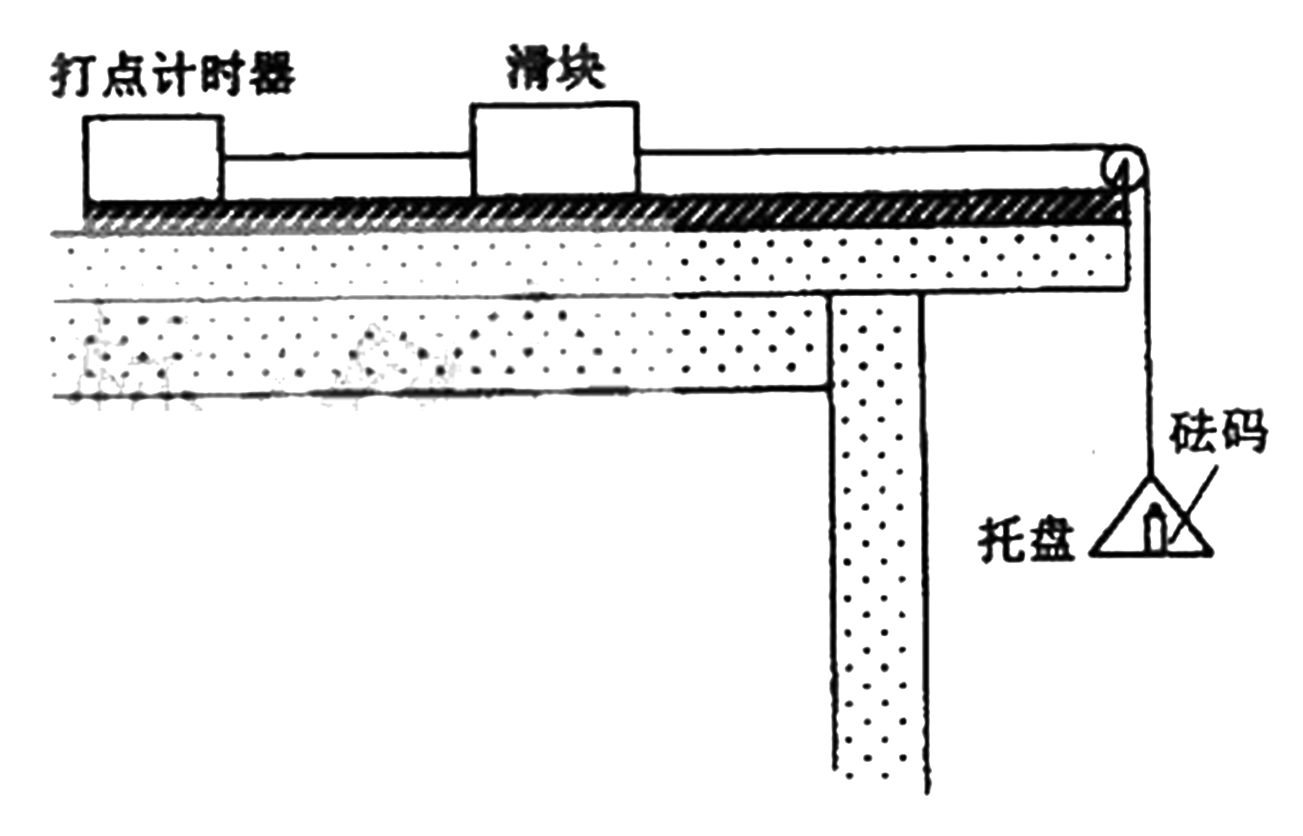
23.（8分）物理小组在一次探究活动中测量滑块与木板之间的动摩擦因数。实验装置如图，一表面粗糙的木板固定在水平桌面上，一端装有定滑轮；木板上有一滑块，其一端与电磁打点计时器的纸带相连，另一端通过跨过定滑轮的细线与托盘连接。打点计时器使用的交流电源的频率为50 Hz。开始实验时，在托盘中放入适量砝码，滑块开始做匀加速运动，在纸带上打出一系列小点。
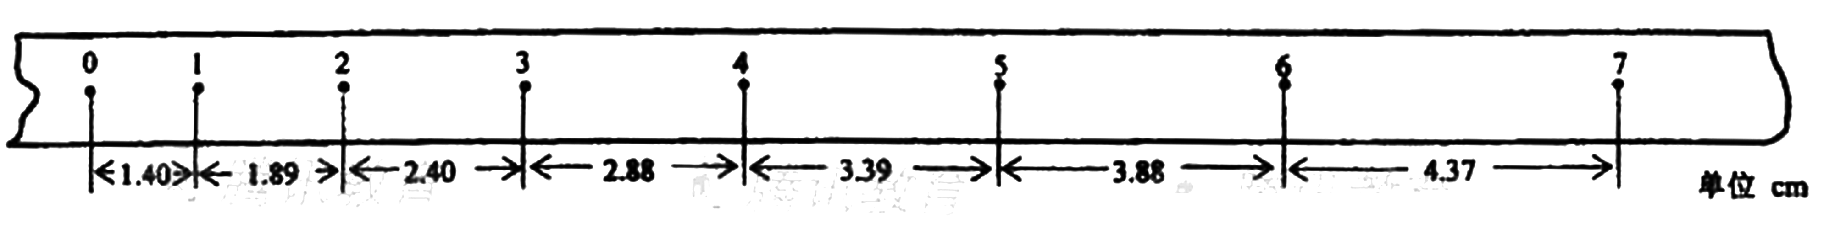
（1）上图给出的是实验中获取的一条纸带的一部分：0、1、2、3、4、5、6、7是计数点，每相邻两计数点间还有4个打点（图中未标出），计数点间的距离如图所示。根据图中数据计算的加速度a= (保留三位有效数字)。
(2)回答下列两个问题：
①为测量动摩擦因数，下列物理量中还应测量的有 。（填入所选物理量前的字母）
A.木板的长度l B.木板的质量m₁ C.滑块的质量m₂
D.托盘和砝码的总质量m₃ E.滑块运动的时间t
②测量①中所选定的物理量时需要的实验器材是
（3）滑块与木板间的动摩擦因数＝ （用被测物理量的字母表示，重力加速度为g）.
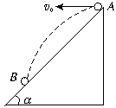
24. (13分)如图所示，在倾角为α的斜面上A点，以初速度v₀水平抛出一小球，小球落在斜面上的B点，不计空气阻力，已知当地的重力加速度为g.求（1）小球落到B点的速度大小？
（2）A和B两点间的距离。

25.（19分）一质量为的小孩站在电梯内的体重计上。电梯从时刻由静止开始上升，在到内体重计示数的变化如图所示. 试问：在这段时间内电梯上升的高度是多少？取重力加速度

26、（15分)（每空2分）
（1）二氧化碳通入过氧化钠的方程式：__________________________________
（2）碘酸钾与碘化钾在酸性条件下发生如下反应，配平化学方程式（将化学计量数填于空白处）：___KIO₃＋___KI＋___H₂SO₄ =___K₂SO₄＋___I₂＋___H₂O (3分)
（3）19g某二价金属氯化物MCl₂中含有0.4 mol氯离子，MCl₂的摩尔质量是
g/ mol，M的相对原子质量是 。（Cl:35.5）
（4）在CuO和Cu₂O的混合物中，含Cu88%，则混合物中Cu₂O与CuO的物质的量之比为 。(Cu:64 O:16)
（5）NH₄Al(SO₄)₂中加入Ba(OH)₂至沉淀量最大，则溶液中的离子有：________
（6）在101kPa时，H₂在1.0molO₂中完全燃烧生成2.0mol液态H₂O，放出571.6kJ的热量，表示H₂燃烧热的热化学方程式为____________。
27、(10分)若配制500 mL 0.2 mol/L的稀硫酸：
（1）需要使用质量分数为0.98的硫酸（密度为1.84 g·mL⁻¹）_________mL。
（2）下面是某学生的操作过程：
a.检查容量瓶是否漏水；b.用100 mL的量筒量取浓硫酸；
c.将浓硫酸倒入另一个盛有适量蒸馏水的量筒中稀释，并冷却到室温；
d.用玻璃棒引流，将稀释后的硫酸倒入500 mL的容量瓶；
e.轻轻摇动容量瓶，使瓶内液体混合均匀，再向容量瓶中加水至离刻度线1 cm～2 cm;
f.用胶头滴管加水至凹液面底部与刻度线相切，摇匀；
g.在容量瓶上贴上标签待用。
按照通常的配制要求，指出其中缺少或操作的错误，并补充或改正（有几项填几项，若空格不够可以补加）。
①________________________________________________________；
②________________________________________________________；
③________________________________________________________；
④________________________________________________________；
⑤________________________________________________________。
（3）任何实验都有误差，在你改正后的操作中，产生误差的原因还有_________________________。
（4）本实验最浪费时间的步骤是将稀释后的硫酸冷却到室温，为了节约时间，简便易行的加快稀硫酸冷却的方法是_______________________________________________________。
28、(18分）某课外活动小组根据Mg与CO₂的反应原理，探究Mg与NO₂的反应及固体产物。该小组通过实验确认Mg能在NO₂中燃烧，并对固体产物提出三种假设：
I .固体产物为MgO。
II.假设为______________。
III.假设为：______________（1分）
请回答下列问题：资料信息：2N0₂ + 2NaOH = NaNO₃ + NaNO₂ + H₂O
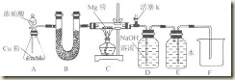
(1)如图连接好仪器，装药品前如何检验装置的气密性_______。
(2)装置B中盛装的干燥剂可以是（填序号）_______。
①浓硫酸②无水CaCl₂③碱心灰④五氧化二磷
(3) 开始打开活塞k,让A中反应进行一段时间，待C中充满红综色气体后，关闭活塞k，再点燃C处酒精灯，同时D中碱液盛的很满，这样做的目的都是______________。
(4) E中收集到的气体对氢气的相对密度是14,该气体是_______。
(5)实验得到固体残留物的质量是实验前Mg粉质量的1.5倍，则假设_______成立。C中发生的化学反应方程式为______________________________（3分）
（6）本实验中存在明显缺陷，改进措施是___________
29、下图表示的是细胞中含有的4种有机物的结构与功能。请据图回答：（每空2 分共12分）
化学元素
A
B
C
D
E
F
G
H
结构物质

遗传物质

主要能源

储能物质

基本单位

大分子有机物

主要功能

（1）图中E是 ，列举E物质的其他功能： （至少两项）。
（2）F为DNA时，其中文名称是 ，B有 种。
（3）G在植物体内主要是指 。
（4）图中H为脂肪，除此之外，脂质还包括____________________。
30、作为一个生命系统，细胞内部的各种结构及其功能既相对独立又彼此联系。下图表示某种高等生物细胞中蛋白质X的合成和分泌过程，据图回答：（空2分共12分）
(1)细胞中与x物质的加工、运输和分泌直接有关的具膜细胞器是 (填标号)，它们的膜与 和 共同构成细胞的生物膜系统。
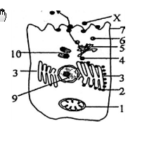
甲
时间
放射性强度
a
b
c
乙
时间
膜面积
d
e
f
(2)在实验条件下培养该细胞，如果培养液中的含氧量较低时，图中的1就移动到细胞表面，当含氧量较高时，就移动到细胞内部均匀分布。上述现象表明 是影响其活动的重要因素。
（3）实验中用³⁵S标记一定量的氨基酸，来培养某哺乳动物的乳腺细胞，测得内质网、核糖体、高尔基体上放射性强度的变化曲线如图甲所示，以及在此过程中高尔基体、细胞膜、内质网膜面积的变化曲线如图乙所示。
①请判断甲图中的a、b、c曲线所指代的细胞器依次分别是：
②请判断乙图中的d、e、f曲线所指代的生物膜所属的细胞结构依次是：
31、右图表示某种植物的非绿色器官在不同的氧气体积分数时，CO2释放量与O2吸收量的变化曲线，纵坐标表示CO2释放量与O2吸收量的气体交换相对值。请回答： （8分）
(1)在O2体积分数小于10%时，该器官以_____________方式呼吸，理由是____________________ 。
(2)代表该器官的CO2释放量与O2吸收量的两条曲线在P点相交后重合，此时细胞呼吸方式是____________________________。
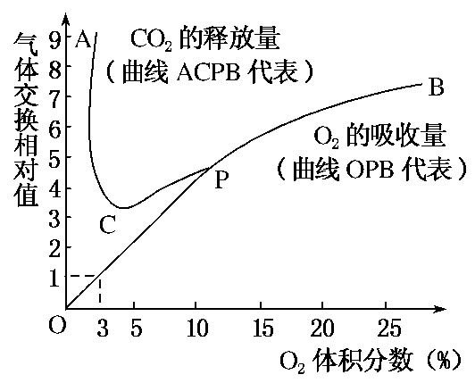
(3)当O2%＝3%时(CO2释放量对应值为6)，有机物消耗的主要途径是________________
32、将两株植物放在封闭的玻璃罩内，用完全营养液并置于室外进行培养(如甲图所示)，假定玻璃罩内植物的生理状态和自然环境中相同，且空气湿度对植物蒸腾作用的影响、微生物对CO₂浓度的影响均忽略不计。现用CO₂浓度测定仪测定了该玻璃罩内CO₂浓度的变化情况，绘制成如乙图所示曲线。请据图分析回答：（每空1分共7分）
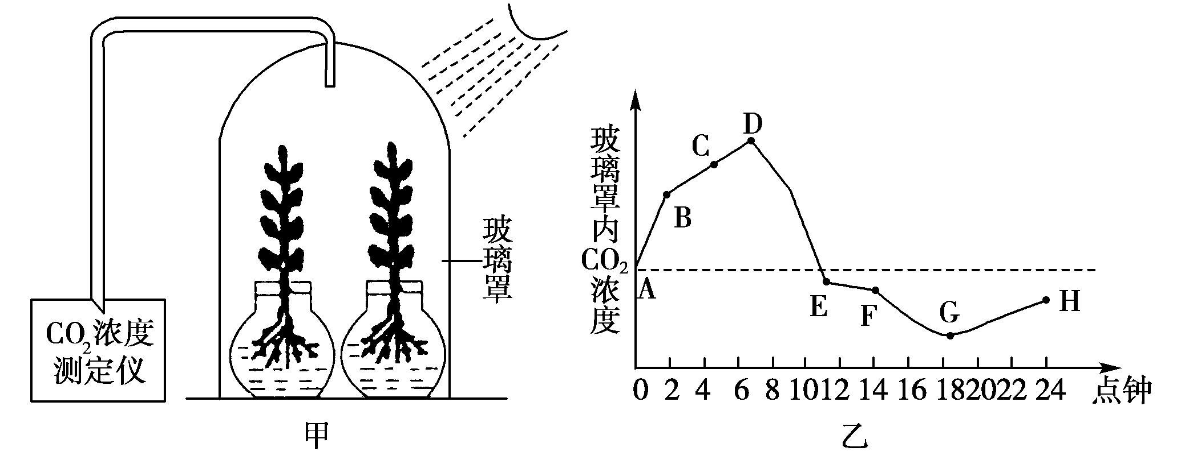
(1)上图显示，影响光合作用的外界因素有 。
(2)BC段与AB段相比，曲线上升较缓，其原因是 ；CD段与AB段相比，曲线上升较缓，其原因是_________________________________
(3)D点时植物生理活动过程的特点是
(4)EF段说明此时植物光合作用速率 (填“较快”或“较慢”) (5)EF段与DE段相比，其叶肉细胞中C5的含量较 。
(6)24点与0点相比，植物体内有机物总量的变化情况是 。
选做部分
33.[物理—选修3-3](15分)略
34. [物理—选修3-4](15分)略
35. 1物理—选修3-5] (15分)
(1)(6分)一质子束入射到静止靶核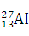上，产生如下核反应: P+→X+n
式中P代表质子，n代表中子，x代表核反应产生的新核.由反应式可知，新核X的质子数为 ，中子数为 。
(2)(9分) 在粗糙的水平桌面上有两个静止的木块A和B，两者相距为d。现给A一初速度，使A与B发生弹性正碰，碰撞时间极短:当两木块都停止运动后，相距仍然为d.已知两木块与桌面之间的动摩擦因数均为μ. B的质量为A的2倍，重力加速度大小为g.求A的初速度的大小。

36、【化学一选修2化学与技术】（15分）
某自来水厂利用河水处理成自来水的工艺流程示意图如下图所示：
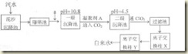
提供的试剂：饱和Na₂CO₃溶液、NaOH溶液、生石灰、CC1₄、BaCl₂溶液，KOH溶液
(1)为除水中含有Ca²⁺、Mg²⁺、HCO₃⁻、Cl⁻ 、 SO₄²⁻ ， 试剂a代表两种化学物质，主要是除去水中SO₄^{2－}、Mg²⁺和HCO₃－,这两种试剂是_______和______(只填化学式）。
(2)凝聚剂A常用FeSO₄.7H₂O,最终生成红褐色胶状沉淀，该胶状沉淀的化学式为______,可以除去其中的悬浮固体颗粒，该过程是______ (填序号 1分）。
A.只有物理变化，无化学变化 B.只有化学变化，无物理变化
C.既有化学变化，又有物理变化
(3)通入C0₂的目的是______和______
(4)传统的氧化剂是Cl₂,现代工艺用ClO₂取代Cl₂,通入CIO₂的作用是_________
优点是__________________
37、【化学一选修3 质结构与性质】（略）（15分）
38、【化学一选修5有机化学甚础】（15分）
下列是利用烃C₃H₆合成有机高分子E和烃C₆H₁₄的流程图。请回答以下问题：
(1)①--⑥中属于取代反应的有______（1分）;
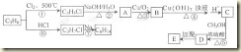
(2)C₆H₁₄核磁共振谱只有两种峰，则C₆H₁₄的结构简式为: ___________写出E的结构简式; __________
(3)写出B与新制Cu(OH)₂悬浊液反应的化学方程式: __________
(4)D的同分异构体很多，符合下列条件的同分异构体有_____种，其中氢原子核磁共振谱谱峰最少的结构简式为__________。
①含碳碳双键 ②能水解 ③能发生银镜反应
(5)根据你所学知识和上图中相关信息，以乙醇为主要原料通过三步可能合成环己炫 (无机试剂任选），写出第一步和第三步化学反应的化学方程式（有机物质写结构简式）。

39、选修三.
请阅读下列几段文字后回答：
A．有人把蚕的DNA分离出来，用一种酶“剪切”下制造丝蛋白的基因，再从细菌细胞中提取一种叫“质粒”的DNA分子，把它和丝蛋白基因拼接在一起再送回细菌细胞中，结果，此细菌就有生产蚕丝的本领。
B．法国科学家发现，玉米、烟草等植物含有类似人体血红蛋白的基因，如加入“Fe”原子，就可以制造出人的血红蛋白，从而由植物提供医疗中所需要的人体血液。
C．1991年，我国复旦大学遗传所科学家成功的进行了世界上首例用基因疗法治疗血友病的临床实验。
D．江苏农科院开展转基因抗虫棉花的研究，得到的棉花新品种对棉铃虫等害虫毒杀效果高达80%~100%。
（1）所有这些实验统称为 工程，所有这些实验的结果，有没有生成前所未有的新型蛋白质？ 。
（2）A段中实验结果的细菌能生产蚕丝，说明 。
在将质粒导入大肠杆菌时，一般要用___ 处理该菌，以使处于 细胞状态，以便吸收周围环境中的DNA分子。
（3）B段中由玉米、烟草的基因生产人类血红蛋白为什么要加入“Fe”原子？ ，植物中含类似人类血红蛋白基因，从进化上看，说明 。（1分）
（4）人类基因组计划（HGP）测定了人体中 条染色体的双链DNA分子的脱氧核苷酸序列，C段中血友病基因疗法中有关的染色体是 染色体。

40、生物（略）

答 案
28．（14分）
Ⅱ.固体产物为Mg₃N₂（1分）
Ⅲ.固体产物为MgO和Mg₃N₂（1分）
（1）关闭分液漏斗活塞和活塞K，将导气管末端插入水中，对锥形瓶（或C处反应管）微热，若导气管口有气泡，停止加热，导气管中进入一段水柱，表示气密性良好。（2分）
（2）②④（2分）
（3）排净装置中空气，防止空气干挠实验。（1分）
（4）N₂（1分）
（5）假设Ⅲ（1分）
4Mg + 2NO₂ 加热 4MgO + N₂ 3Mg + N₂ 加热 Mg₃N₂ （3分）（写对一个2分，全对3分，其它不得分）
（6）活塞K处的导气管插入NaOH溶液中，进行尾气吸收。（2分）（其它合理答案也给分）
36．【化学—选修2化学与技术】（15分）
（1）BaCl₂ CaO （2分）
（2）Fe(OH)₃ （1分）、C ( 2分）
（3）除去Ca²⁺、调节溶液的pH=4.5；（4分）
（4）杀菌、消毒； 高效、强力、无毒、无刺激气味 （2分）
37．【化学—选修3物质结构与性质】（15分）
38．【化学—选修5有机化学基础】（15分）
（1）①②⑤（2分）（2）(CH₃)₂CHCH(CH₃)₂（2分），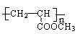 （2分）
（3）CH₂＝CHCHO + 2Cu(OH)₂+NaOH△CH₂＝CHCOONa + Cu₂O↓+3H₂O （2分）
（4） 3 （2分）， 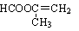（1分）
（5）CH₃CH₂OH 浓硫酸 CH₂＝CH₂↑ + H₂O （2分）
3BrCH₂CH₂Br +6 Na + 6NaBr （2分）

1．（1）蛋白质；运输、免疫等 （2）脱氧核糖核酸；4
（3）淀粉 （4）磷脂和固醇

2．（1）3，5；细胞膜；核膜 （2）氧气 （3）①核糖体、内质网、高尔基体
②内质网、细胞膜、高尔基体

3、（1）无氧呼吸和有氧呼吸 此时CO2释放量大于O2吸收量
（2）有氧呼吸 （3）无氧呼吸

4.答案：(1)光照强度、温度、CO2浓度 (2)夜间温度较低影响了呼吸酶的活性 光合作用吸收了部分的CO2 (3)光合作用速率与呼吸作用速率相等 (4)较慢 光照过强，温度过高，气孔关闭 (5)高 (6)增强

5．(1)基因 没有
（2）蚕的丝蛋白基因在细菌体内得以表达 Ca²⁺ 感受态
（3）人类的血红蛋白是一种含Fe的特殊蛋白质 不同生物之间具有一定的亲缘关系
（4） 24 X

